中小学教师信息技术应用能力提升工程2.0项目
整校推进规划

省/市/县：___ 河南省郑州市金水区 __
学校名称：____ __郑州群英中学__ __
（原郑州市第三十一·一〇三初级中学）
学 段：____ ___初中____ ____
负 责 人：________ 贾惠芬___ ____
联系电话：___ _13607698778___ __

一、基本信息
学校名称 |  |  | 郑州群英中学  （原郑州市第三十一·一〇三初级中学） |  |  |  |  |  |  |  |  | 所涉学段 | 初中
学校  负责人 | 姓名 |  | 贾惠芬 |  |  | 职务 |  | 校长 |  |  |  | 职称 | 中小学高级
 | 联系  电话 |  | 0371-86657111 |  |  | 手机 |  | 13607698778 |  |  |  | 邮箱 | 13298322987@126.com
信息技术环境现状 | 平台建设（有/无，有就在前面打“√”）
 | √ 办公管理平台 |  |  |  | √ 教学平台 |  |  |  |  |  | √ 教研平台
 | √ 教学资源平台 |  |  |  | √ 校园有线网络 |  |  |  |  |  | √ 校园无线网络
 | 学校教室的信息化环境
 | 多媒体教学环境：( 42 )个教室 |  |  |  |  |  |  |  | 混合学习环境：( 0 )个教室
 | 智慧学习环境： ( 4 )个教室
我校共有46个教学班，每个班级均安装有多媒体教学机+交互式电子白板，属于多媒体教学环境。其中，4个教室还安装有基于东师理想的智慧教室系统，每位师生配备有pad终端，属于智慧学习环境。
作为首批河南省数字化校园标杆校和金水区智慧教育项目试点校，我校一直重视信息化建设与应用，从硬件、软件、湿件三个方面打造智慧校园。目前学校已经完成郑州市城域网升级改造，千兆光纤接入有线/无线网络实现全校覆盖；建有两个微机教室，模拟、数字广播系统、多功能报告厅、高清录播教室、智能录播教室、智能图书馆、电子阅览室、理化生数字实验室、墨子创客空间、阳光农场、微课制作室（微格教室）、校园电视台、VR/AR 实验教室、分布式FTP，电子班牌系统、智能安防系统、智慧用电系统等硬件环境。
2011年，我校成立信息中心处室，专职负责智慧（数字化）校园建设。我校智慧校园的软件系统以数据中心以资源数据和基础数据为数据支持，实现数据的统一认证和交换共享；通过云端部署与本地部署各种功能平台，搭建教学评一体化平台及教学评价系统；以教师助手、理想人人通app、虚拟仿真实验室等多种软件，为行政管理、教学、教师研修等学校各类工作提供一体化服务。
我校同步开展智慧教育种子教师培养与提升工程，通过线上线下混合式培训、专家指导、参赛锻炼及课题引领等多种举措提升教师的信息技术应用能力和信息素养，培养适用智慧课堂环境的智慧型新教师。

学校信息化管理团队
姓名 |  | 学历 |  | 职称/职务 |  |  | 任教学科 |  |  | 主要职责
贾惠芬 |  | 本科 |  | 中小学高级/校长 |  |  | 语文 |  |  | 校级培训指导团队负责人
张军 |  | 本科 |  | 中小学高级/党总支书记、副校长 |  |  | 数学 |  |  | 协助团队负责人具体推进，考核与管理校本应用培训及校本应用考核
乔瑞霞 |  | 本科 |  | 中小学高级/教务主任 |  |  | 数学 |  |  | 组织、指导与管理学校各学科校本应用培训
杨海鹏 |  | 本科 |  | 中小学一级/信息中心副主任 |  |  | 信息技术 |  |  | 学校信息化建设与应用
姚亦娟 |  | 本科 |  | 中小学二级/信息中心教研组长 |  |  | 信息技术 |  |  | 信息技术教学教研
二、学校信息化发展规划
学校教学信息化基本情况分析 | （请结合本校教育信息化环境和教师信息技术水平，描述当前本校教师在学情分析、教学设计、学法指导和学业评价等教育教学方面，信息技术应用能力现状以及存在的突出问题。）  郑州群英中学，原郑州市第三十一·一〇三初级中学，是郑州市首批新优质初中学校、河南省数字化校园标杆校、河南省首批人工智能教育实验校、河南省文明校园、河南省创客教育示范校、郑州市教师信息技术应用能力提升工程2.0试点学校，连续19年荣获郑州市初中教学创新先进单位，被授予全国品质课程实验学校、全国科普教育示范基地、中国创客教育先锋学校、国家课题信息技术与校本资源建设优秀实验学校等多项荣誉称号。  一、信息化环境建设  我校教育信息化环境总体较好。目前，我校已经完成郑州市城域网升级改造，建成千兆光纤接入网络，覆盖到学校的每个教学班、活动和办公场所。校园网主干为万兆光纤互联，千兆到桌面（六类有线），配备有万兆核心交换机、路由器、防火墙、网关等专业设备。每位教师均配备有办公笔记本电脑，办公场所配备有计算机、打印机、复印机、扫描仪设备供全校师生使用。  我校教学班、各功能教室均配备基于交互式电子白板的多媒体教学设备。我校建有两个64座的专业机房，建有模拟、数字广播系统、多功能报告厅、高清录播教室教室、智能录播教室、微课制作室（微格教室）、校园电视台、VR/AR 实验教室、分布式FTP、校园官方网站。在一体化平台中，建有电子班牌管理系统，在教室、功能教室部署166个电子班牌。学校建有总占地面积达到1600平的墨子创客空间，包括“墨智”“墨帆”“墨造”“墨艺”“墨工”“墨科”“墨术”“墨辩”“墨影”等九个空间。学校建设有1600平的综合性的开放式图书馆，集传统的纸质图书和数字图书为一体，在图书馆内单设电子阅读教室一个，同时在教学楼每层都设有电子阅读机。  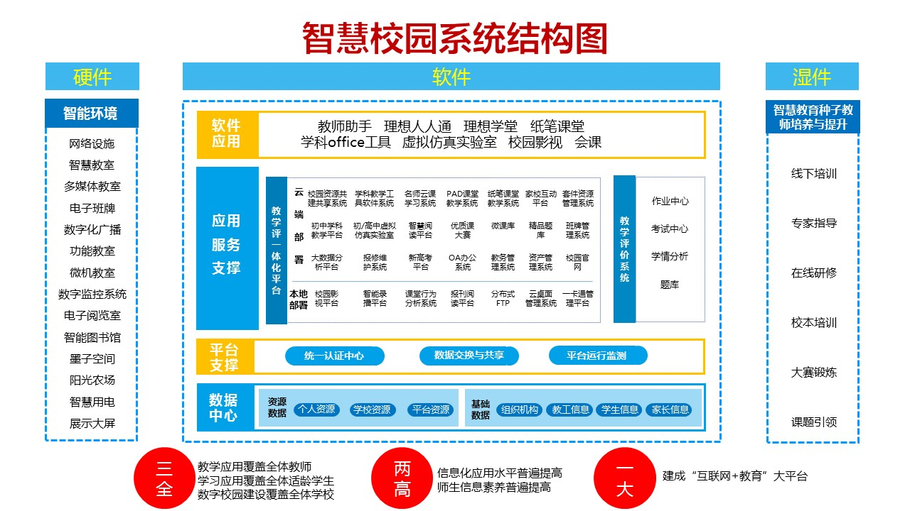  与硬件建设同时，我校也搭建了信息化软件平台。我校智慧校园的软件系统以数据中心为支持，实现数据的统一认证和交换共享；通过云端部署与本地部署各种功能平台，搭建了教学评一体化平台及教学评价系统，通过教师助手、理想人人通app、虚拟仿真实验室等多种软件平台，为师生提供智慧教学、智慧管理、智慧研修等一体化服务（如图1）。  图1.我校智慧校园系统结构图  就目前学校整体情况来看，我校具有完备丰富的多媒体教学环境，各设施设备运转良好，已经开展基于教学评一体化平台和教学评价系统的智慧学习环境建设工作，尤其是入选金水区智慧教育项目之后，我校的智慧学习环境建设将进入快车道。  二、教师信息技术应用水平情况  教育信息化，关键在教师，教师是教育信息化中的核心资源。我校非常重视对教师的信息技术应用能力提升培训，先后通过多次组织教师、教研组长等参与各级各类信息化培训活动，如组织教师远赴厦门大学、东北师大、石河子一中参与信息化应用培训；邀请信息化专家到校讲学，组织全体教师在线研修等多种渠道，革新教师观念思维，提升教师信息技术应用能力。  同时，我校先后多次开展校本信息化应用能力培训。2013年，慕课、微课等流行起来。2014年，我校即面对全体教师开展微课制作培训，通过微课理念、制作技术、制作设备等多方面开展多次培训。我校大多数教师在此次活动中，掌握了微课制作的技巧方法，共制作学科微课1000余节。  2020年初，受新冠肺炎影响，学校教师开始利用互联网在线授课。在线上课期间，教师的信息技术应用水平成为了制约在线授课效果的关键。我校以此为契机，整合老师们在教学过程中遇到的技术问题，开展了教师信息技术应用能力校本培训(如图2)，以常用的计算机操作、数字化资源的获取与编辑、一体化平台的操作、常用的班班通设备管理办法等方面，精心制作了55节微课资源，每天在钉钉全员群里发一个微课资源共老师们学习，对提升教师的信息技术应用能力和信息素养有一定帮助，获得了老师们的一致好评。  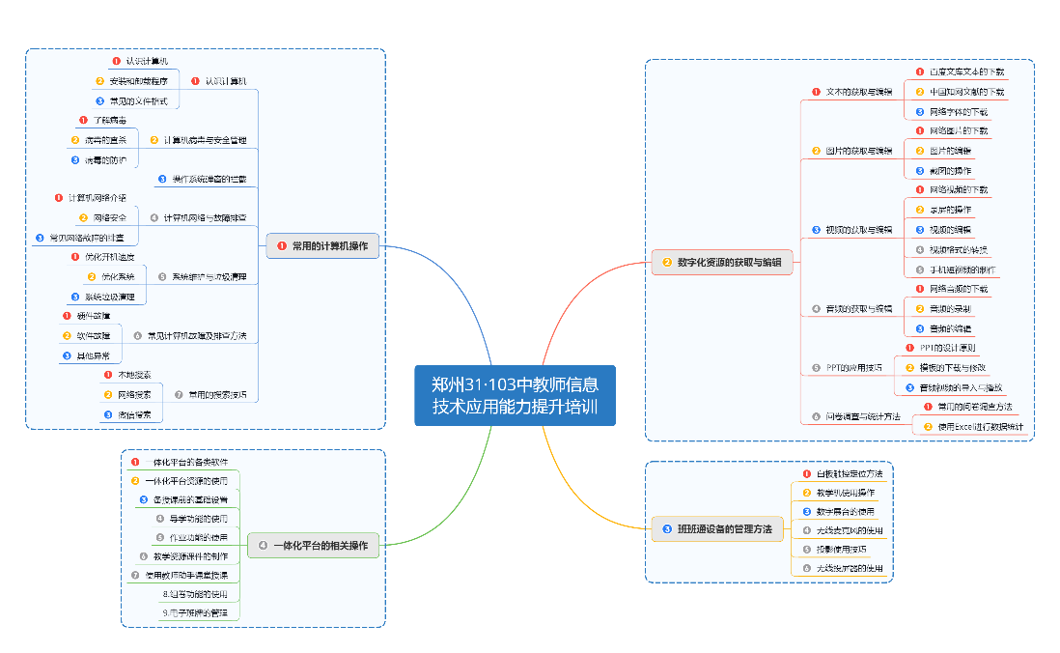  图2.我校信息化校本培训知识地图  此外，我校依托东北师大的优质资源，培养智慧教育种子教师，培养种子教师的系统思维和创新思维能力，推动教学从知识传授向能力提升转型，支持教师教学能力精准提升，实现“互联网+”条件下“知识学习与问题探究、人网融合课堂翻转教学、精准教学和精准学习”等方面的课堂教学新模式。整体提升全校教学质量。  我校积极组织教师各级各类信息技术与教学融合比赛，以赛带动，提升教师信息技术应用能力。为了给我校老师提供与全国教师在高层次平台上同场竞技的机会，我校联合东北师大理想信息技术研究院，积极组织教师参与全国初中信息技术与教学融合创新展示与培训活动。2018年，我校承办了第十六届全国信息技术与教学融合优质课大赛，我校教师在本次大赛上荣获特等奖1项，一等奖8项，我校还荣获大赛优秀组织奖。2019、2020年，我校又组织参加全国中学信息技术与教学融合创新展示与培训活动，共获得4个一等奖，10个二等奖的好成绩，有效提升教师信息技术应用能力。此外，我校还积极组织教师参与每年的郑州市信息技术与教学融合优质课比赛活动。2020年，我校在此比赛中共获得市级一等奖2项，二等奖3项。  2020年初，我校面向一线教师的问卷调查显示，82%的教师认为信息技术应用能力是教师能力的重要方面，且在教学中经常使用信息技术工具，认为信息技术能力不重要或者在教学中从未使用信息技术工具的老师为0%。我校全体教师均会自主制作或者优化PPT课件，且在日常课堂教学、公开课或观摩课、班会课等课外活动中经常使用课件，经常使用PPT、Word、Excel、百度网盘等软件辅助教育教学（如图3）。  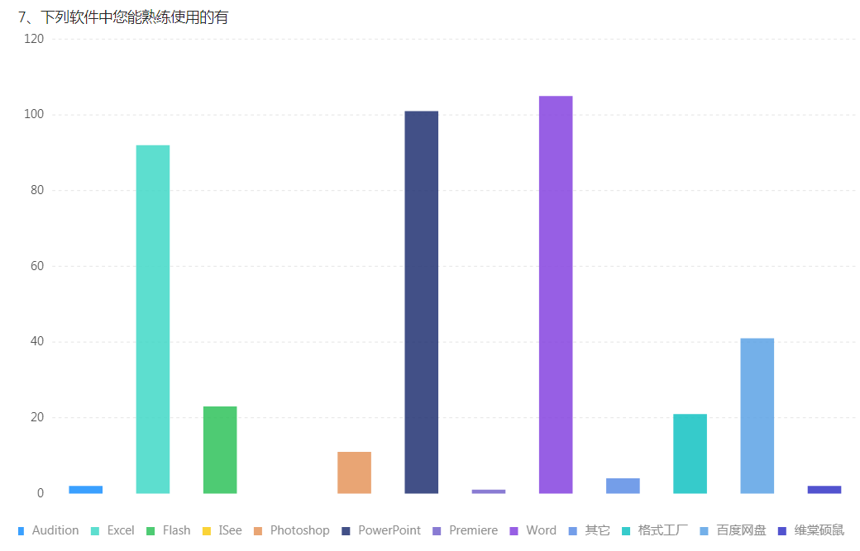  图3.我校教师熟练使用的各类软件情况  调查显示，我校教师在开展信息化教学时，遇到缺乏信息技术应用的知识和技能、缺少信息化教学软件（平台和资源）、缺少时间与精力、信息化设备配置低等主要困难（如图4）。对教学资源，尤其是网络视音频资源的需求较高。  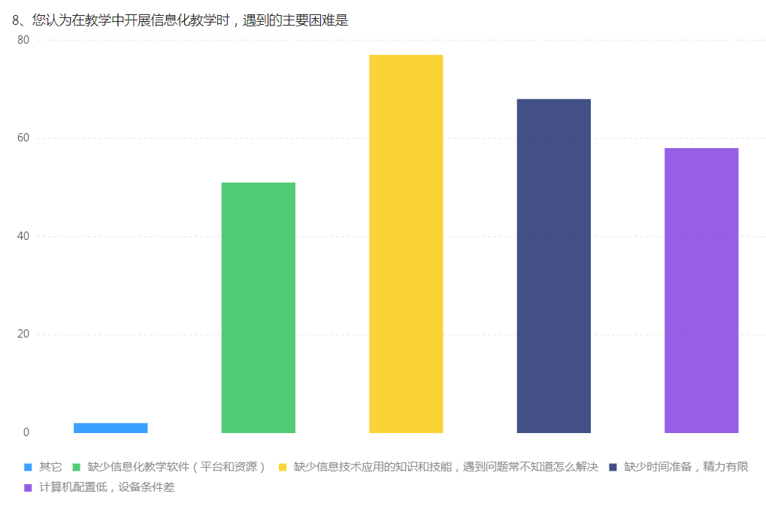  图4.我校教师在开展信息化教学中遇到的主要困难  综上所述，我校教师的信息技术应用水平总体上较高，大部分教师重视提升信息技术应用能力，愿意接受并在教学中应用新技术，积极参与实施信息技术与教学融合课程。但是，我校教师的信息技术应用水平参差不齐，没有深刻认识到教育信息化2.0对教育教学的变革，在日常教学管理中运用技术手段的自主性不高，创新性较低。绝大多数老师的技术理念仍停留在运用信息技术辅助教学层次上，在利用信息技术手段变革教与学方式，翻转课堂等深度融合创新发展方面，技术理念革新，技术水平提升等还有很长的路要走。
学校教育教学信息化发展愿景 | （请根据学校基本情况和核心诉求，明确本校在未来三年中的发展愿景。）
 | 总目标 | 在“办温馨和谐、群英荟萃的优质学校”的办学宗旨和“育群芳竞艳、英姿勃发的幸福少年”的课程理念引领下，我校将在现有基础上，利用河南省数字化校园标杆校、郑州市智慧教育示范校、郑州市教师信息技术应用能力提升工程2.0样板校，及金水区智慧教育项目建设等有利条件，推进智慧化环境建设，高质量完成金水区智慧教育项目中的各项建设工作；加强智慧教育软件平台建设，在现有教学评一体化平台及教学评价系统的基础之上，融入金水区区域智慧平台，丰富学校校本套件资源和智慧学习资源，达成更高层次的智慧管理；继续把提升教师信息技术应用能力作为当前信息化2.0工程的核心工作重点推进，通过开展信息化2.0工程线上线下培训、校本研修、名师带动、专家引领、大赛锻炼等多种渠道，培养一批智慧型种子教师，进而带动全体教师开展信息化教学实践。  我校将以此为契机，整体提升教师的信息技术应用水平，开展智慧教学实践，优化学校教学模式和教学策略，助力提升教育教学质量，并起到一定的示范引领作用。
 | 年度目标 | 第一年 | 以此次省培项目为契机，扎实开展线上线下混合式研修，充分利用学校多媒体环境，切实提升教师信息应用水平，在推进金水区智慧教育项目各项建设的基础上，搭建优化学校智慧教育环境和资源,2021级七年级老师开展智慧教学实践，在下半年课堂教学研讨月中增设智慧课堂优秀案例评比活动，引导教师参与信息技术融合优质课与全国信息技术与教学融合优质课活动，培养智慧型种子教师。
 |  | 第二年 | 在第一年的基础上，继续推进学校起始年级智慧课堂建设，以“老带新”“名师引领课”“专家进校指导”等手段，使2022级七年级教师具备智慧课堂教学能力，基于翻转课堂、混合式学习理念，优化学校智慧教学实施策略，继续通过课堂教学研讨月、各类信息技术优质课活动等渠道打造智慧型新教师。
 |  | 第三年 | 在前两年基础上，完成2023级七年级智慧课堂建设，使2023级七年级教师具备智慧课堂教学能力，使学校信息化环境由多媒体教学环境到智慧学习环境转变，使全体师生适用智慧课堂教学环境，形成适合学校的智慧课堂实施策略，起到一定的示范引领作用，完成“三全两高一大”信息化发展总目标。

三、整校推进混合式校本研修计划
信息化环境选择 | √多媒体教学环境 混合学习环境 智慧学习环境
项目绩效目标 | （根据上述发展愿景，结合能力提升工程2.0的要求，确定本校工程2.0项目实施的绩效目标，绩效目标要围绕应用信息技术解决课堂教学实际问题制定，要具体、可操作、可达成、可检测。）  指标类型 指标名称 数量 负责人  产出目标 教师信息化与学科融合教案汇编 1 乔瑞霞  教师能力点应用案例汇编 1 杨海鹏  教师信息化教学研课磨课记录汇编 1 周艳菊  教师提升工程2.0培训总结汇编 1 李军艳  教师信息化应用课堂实录 10 杨海鹏  效益目标 学校信息化制度汇编 1 张军  学校信息化教学校本研修实施方案 1 乔瑞霞 杨海鹏  学校信息化教学校本应用考核方案 1 乔瑞霞 杨海鹏  各学科信息化课堂教学评价方案汇编 1 周艳菊  满意度目标 教师对提升工程2.0培训效果的认可度 1 张军
研修主题 | 研修主题一： 优化课堂教学  - 电子白板、投屏及实物展台、演示文稿、视频、一体化平台资源的有效运用  - 基于平板的互动课堂  研修主题二：教学内容媒体化  - 学习资源的制作、收集、整理与推送：丰富学习资源用好学习平台  - 演示文稿的制作与运用、微课的制作、收集与整理
研修内容 | 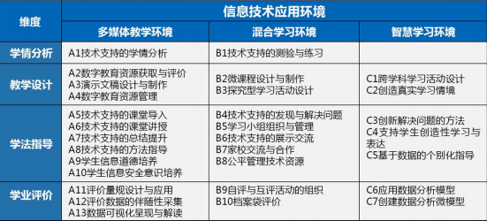  基于信息化环境的选择和研修主题的确定，我校教师可以选择多媒体环境下A1-A13里的任意2个能力点进行研修，或在A1-A13里选择一个能力点，在B1-B10和C1-C7里另选一个能力点。尊重教师信息能力的差异，在保障基础能力的同时，鼓励大胆创新和先行先试，典型示范带动，整体推进。  每位老师研修的目标要完成“五个一”：一份个人研修计划， 一份信息化教学设计， 一个信息化教学课件， 一节信息化课堂实录， 一篇教学反思。上传研修平台，并进行评奖，每位老师需要在平台评别人的课堂实录3节，对别人的能力点认证互评不少于三个能力点。
混合式校本应用活动设计 | （依据研修主题，结合本校教师信息技术应用能力不同水平，匹配不同的研修内容，明确不同的研修任务要求。）  时间 研修阶段（活动） 研修流程 研修形式 预期成果 组织者  2021年5月10日 方案解读制定计划 【主题讲座】学校信息技术2.0“整校 推进”规划方案解读 【能力点选择】教师选择能力点 线下集体研修（第1次集中） 明确学校实施方法，制定教研组年度研修方案及个人研修方案 学校信息化管理团队  2021年 5月-7月 在线学习 线下研修 在线学习20学时+校本研修15学时 线上线下混合研修 完成新知识及技能的学习和三次听评课的打磨 教研组长  2021年9月-10月 汇报展示 策略解析 【研课磨课】分小组进行研课磨课指导活动 【现场实操】信息技术融合优质课堂展示 校本研修15学时 教研组集体听评课 （分教研组第2次集中） 研磨个人信息化教学案例 优秀案例展示 教研组长  2021年11月-12月 作业提交 学校各类案例汇集 教师个人信息化案例及学习心得撰写提交 线上提交 学校各类案例资料汇集 学校信息化管理团队 教研组长  2022年1 月-6月 总结大会 培训活动总结与表彰 线下集体研修（第3次集中） 总结大会 学校信息化管理团队
校本应用考核办法 | （确定本校教师在本年度校本应用考核办法，如，能力应用教师自评、教研组观课互评、学校总评等方式；确定考核指标，如研修活动参与度、校本研修任务完成情况、研修成果数量和质量等。）  序号 考核项目 评估指标 分值 备注说明  1 个人研修规划 根据项目要求，结合自身制定并提交个人研修规划 6 在“个人研修规划”处进行提交  2 课程学习 1.根据要求选择能力点及课程，完成相应的在线课程学习任务； 20 在“课程学习”处进行看课学习，平台自动统计。  2.课程累计学习时间大于等于600分钟，得满分20分。若未达到600分钟，则实际得分=实际学习时间/600（分钟）×20分  3 微能力认证（提交） 1.依照所选能力点，提交2个能力点对应测评成果材料。提交1个得10分，被批阅为“优秀”加8分，被批阅为“合格”加6分，被批阅为“不合格”不加分，未提交不得分。2.提交的2个能力点测评成果材料的批阅等级均要达到合格及以上，任意一个不合格，系统默认未通过认证，考核成绩不合格。 36 在“微能力认证”处进行，平台自动统计。  4 微能力认证（互评） 对平台推送的任意能力点测评成果材料（作品），选择5个进行评价。每完成一个评价得1分，满分5分。 5 在“微能力认证”处进行  5 集中培训 参与3次集中培训活动，按要求完成研修任务。 15 由项目校团队在“线下活动审核”进行活动审核。  6 校本研修活动成果 按时参加学校组织的信息化校本研修活动，利用平台听评课系统完成听评课2次。提交1个课例得7分，评价1个课例得2分，满分18分。 18 在“校本研修活动成果”处进行，平台自动统计。
机制保障 | （描述整校推进的保障机制。）  成立以校长为CIO的学校信息化管理团队，负责整个培训工程的实施，对在信息技术应用能力提升工程2.0项目中表现优秀的老师，给予一定奖励。  本次工程的牵头处室为教务处，组织协助部门为教师发展中心，技术支持部门为信息中心。

四、教研组年度研修方案
教研组名称 |  |  |  | 学段
教研组长 |  | 职称 |  | 联系电话
本教研组人数 | 共 人
信息技术应用能力现状分析 | (请结合本校教育信息化环境和教师信息技术水平，描述当前本教研组教师在学情分析、教学设计、学法指导和学业评价等教育教学方面，信息技术应用能力现状以及存在的突出问题。)
研修目标 | （根据学校信息化教育整校推进发展规划和项目研修计划，结合本教研组信息技术应能能力现状,制定本教研组研修目标。）
研修计划 | （根据研修目标，确定研修主题、研修内容、能力点选择、研修实施流程及研修活动设计。）
考核要求 | （确定本校教师在本年度校本应用考核办法，如，能力应用教师自评、教研组观课互评方式；确定考核指标，如研修活动参与度、校本研修任务完成情况、研修成果数量和质量等。）

五、教师2020年度研修任务单
教师姓名
任教学科 |  | 任教学段
自诊教学问题点 | （自诊在学情诊断、教学设计、学法指导、学业评价等教学环节存在的亟待解决的突出问题，并针对问题，结合学校规划和教研组研修方案，确定本次研修拟解决的教学问题难点）
自定技术应用点 | （根据学校规划和教研组研修方案，针对本次研修拟解决的问题点，选择研修主题及技术应用能力应点，线上选学课程，并确定个人年度研修目标、任务及时间安排。）
教研组意见
学校意见

